|  |  |
| --- | --- |
| **Великосельский вестник** | **№ 29 от 31.07.2023**  **Учредитель газеты:**  **Совет депутатов Великосельского сельского поселения** |

 проект

**Российская Федерация**

**Новгородская область Старорусский район**

**Совет депутатов Великосельского сельского поселения**

**Р Е Ш Е Н И Е**

**от 2023 №**

д. Сусолово

**О внесении изменений в Положение**

**о бюджетном процессе в**

**Великосельском сельском поселении**

В целях приведения в соответствие действующему законодательству Российской Федерации, отдельных муниципальных нормативных правовых актов Совет депутатов Великосельского сельского поселения

**РЕШИЛ:**

1. Внести в Положение о бюджетном процессе в Великосельском сельском поселении, утвержденное решением Совета депутатов Великосельского сельского поселения от 04.12.2013 № 185 (далее – Положение) следующие изменения:

1.1. пункт 42 Положения изложить в следующей редакции:

«42. Главные распорядители средств бюджета сельского поселения, главные администраторы доходов бюджета сельского поселения, главные администраторы источников финансирования дефицита бюджета сельского поселения (далее – главные администраторы средств бюджета сельского поселения) составляют сводную бюджетную отчетность на основании представленной им бюджетной отчетности подведомственными получателями (распорядителями) средств бюджета сельского поселения, администраторами доходов бюджета сельского поселения, администраторами источников финансирования дефицита бюджета сельского поселения.

Главные администраторы средств бюджета сельского поселения представляют сводную бюджетную отчетность в администрацию сельского поселения в установленные им сроки.

Бюджетная отчетность сельского поселения составляется администрацией сельского поселения на основании сводной бюджетной отчетности соответствующих главных администраторов средств бюджета сельского поселения на основании сводной бюджетной отчетности соответствующих главных администраторов средств бюджета сельского поселения.

Бюджетная отчетность сельского поселения представляется администрацией сельского поселения в комитет финансов Администрации муниципального района.

Бюджетная отчетность поселения является годовой. Отчет об исполнении бюджета поселения составляется ежеквартально. Отчет об исполнении бюджета сельского поселения за первый квартал, полугодие и девять месяцев текущего финансового года утверждается Администрацией сельского поселения и направляется на Совет депутатов сельского поселения и Контрольно-счетную Палату муниципального района.»;

1.2. пункт 44 Положения изложить в следующей редакции:

«44. Годовой отчет об исполнении бюджета субъекта Российской Федерации представляется в законодательный орган субъекта Российской Федерации не позднее 1 июня текущего года.

Годовой отчет об исполнении местного бюджета представляется в представительный орган муниципального образования не позднее 1 мая текущего года.

Одновременно с годовым отчетом об исполнении бюджета представляются пояснительная записка к нему, содержащая анализ исполнения бюджета и бюджетной отчетности, и сведения о выполнении государственного (муниципального) задания и (или) иных результатах использования бюджетных ассигнований, проект закона (решения) об исполнении бюджета, иная бюджетная отчетность об исполнении соответствующего бюджета и бюджетная отчетность об исполнении соответствующего консолидированного бюджета, иные документы, предусмотренные бюджетным законодательством Российской Федерации.

По результатам рассмотрения годового отчета об исполнении бюджета законодательный (представительный) орган принимает решение об утверждении либо отклонении закона (решения) об исполнении бюджета.

В случае отклонения законодательным (представительным) органом закона (решения) об исполнении бюджета он возвращается для устранения фактов недостоверного или неполного отражения данных и повторного представления в срок, не превышающий один месяц.».

2. Настоящее решение вступает в силу с момента опубликования и применяется к правоотношениям, возникающим при составлении и исполнении бюджета сельского поселения, начиная с бюджета на 2023 год и на плановый период 2024 и 2025 годов.

3. Опубликовать настоящее решение в муниципальной газете «Великосельский вестник» и на официальном сайте Великосельского сельского поселения в информационно - телекоммуникационной сети «Интернет».

**Глава сельского поселения О.А.Петрова**

 **ПРОЕКТ**

**Российская Федерация**

**Новгородская область Старорусский район**

**Совет депутатов Великосельского сельского поселения**

**РЕШЕНИЕ**

**от .2023 №**

д. Сусолово

**О внесении изменений в Положение**

**о порядке и условиях приватизации**

**муниципального имущества**

**Великосельского сельского поселения**

В соответствии с Федеральным законом от 29 декабря 2022 года № 605-ФЗ   
«О внесении изменений в отдельные законодательные акты Российской Федерации» Совет депутатов Великосельского сельского поселения

**РЕШИЛ:**

1. Внести в Положение о порядке и условиях приватизации муниципального имущества Великосельского сельского поселения, утвержденное решением Совета депутатов Великосельского сельского поселения от 27.10.2021 №57 следующие изменения:

1.1. в пункте 1.1. после слова «отчуждения» дополнить словами «движимого и»;

1.2. в пункте 1.6. слово «недвижимого» исключить;

1.3. в названии главы 12 исключить слово «недвижимого»;

1.4. в подпункте 2 пункта 12.1. после слова «отчуждения» дополнить словами «движимого и»;

1.5. в подпункте 12.2.5. пункта 12.2. после слов «общераспространенных полезных ископаемых» дополнить словами «и минеральных питьевых вод»;

1.6. пункт 12.10. изложить в следующей редакции:

«12.10. Оплата арендуемого имущества, приобретаемого субъектами малого и среднего предпринимательства при реализации преимущественного права на приобретение такого имущества, осуществляется единовременно или в рассрочку посредством ежемесячных или ежеквартальных выплат в равных долях. Срок рассрочки оплаты такого имущества составляет 5 лет для недвижимого имущества и 3 года для движимого имущества.».

1. Опубликовать настоящее решение в газете «Великосельский вестник» и разместить на официальном сайте Администрации Великосельского сельского поселения в информационно-коммуникационной сети «Интернет».

Глава Великосельского сельского

поселения О.А.Петровап





районного смотра-конкурса «Ветеранское подворье»

1. Общее положение

Районный смотр:-конкурс. «Ветеранское подворье» проводится среди граждан

пожилоговозраста с целью развития их делового и творческого потенциала в рамках программы Совета районной общественной организации ветеранов войны и труда, Вооруженных сил и правоохранительных органов «:Здоровый образ жизни и активного долголетия: ветеранов» в Старорусском районе.

1. Участники. конкурса

K конкурсу допускаются жители Старорусского района и гор. Старая Pycca,

достигших пенсионного возраста, имеющие собственные жилые дома с

с приусадебным участком и садовые участки

3.Номинации конкурса:



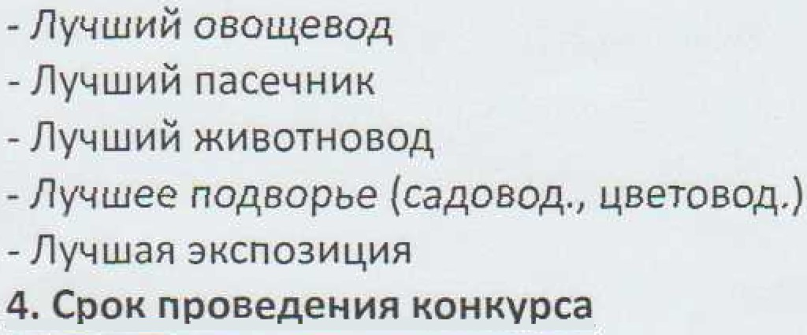

5.Оргкомитет смотра-конкурса обеспечивает организацию и прoвeдение

«Ветеранского подворья”»

* организует широкое оповещение участников конкурса через СМИ
* заявки на с:мотр-конкурс.«:Ветера.нское подворье» подаются до 15 августа 2023года
* организует работу жюри

6. Участники смотра-конкурса «Ветеранское подворье» предоставляют слайды с фотографиями подворья и наличие выращенной продукции

7. Награждение победителей.

Победители смотра-конкурса: «Ветеранское подворье» *по всем* номинациям, занявшие 1,2,3 места награждаются дипломами

Председатель Совета ветеранов Старорусского муниципального района Ю.П. Будылев

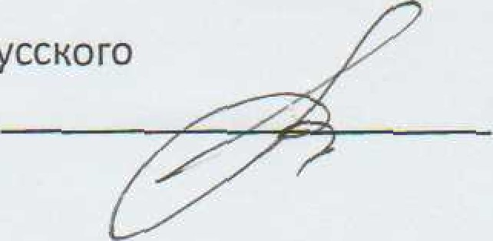



|  |  |  |
| --- | --- | --- |
| **Великосельский вестник** | **Адрес редакции-издателя: 175231**  **д. Сусолово д. 5,**  **Старорусского района**  **Новгородской области**  **E-mail: velikoe selo@yandex.ru**  **Главный редактор О.А. Петрова**  **Телефон: 72-184**  **Факс: 72-184** | **Номер газеты подписан к печати**  **31.07.2023 *в* 16.00 часов**    **Тираж 21 экземпляров**  **Материалы этого выпуска публикуются бесплатно** |